Quelques pistes pédagogiques pour… | Elaborer des activités signifiantes pour parler, écouter, lire, écrire | Des balises pour une planification.  Document 13-
Public : apprentis lecteurs | 3.c. La compréhension et l’interprétation de textes à partir de différentes versions du conte des trois petits cochons |  | Des dispositifs pour nourrir la culture des élèves : l’univers des contes

Intérêt pédagogique | En classe, on travaille de plus en plus sur des histoires « réécrites » (parodies de contes classiques notamment). Avant de le faire, il est important que le texte-source soit connu des élèves. Si on ne prend pas la précaution de le découvrir, on court le risque de faire passer le texte « réécrit » pour le texte-source (confusion de valeurs).
Sujet | Association de contes traditionnels, d’adaptations et de parodies.
Objectifs | S’imprégner d’œuvres issues du patrimoine culturel en partant d’une histoire connue : distinguer les points communs (dans la structure narrative, dégager l’essentiel de l’accessoire) et exprimer des éléments sur lesquels porte la parodie.
Consignes / tâches | -Lire les trois albums.  -Distinguer le texte source et ses versions détournées (adaptation et parodie).  -Noter sur quels éléments portent le détournement.
Matériel | Trois albums :  1-Les 3 petits cochons (J. Claverie)  2-Les trois petits pourceaux (C. Promeyrat & J. Jolivet)  3-Les trois petites cochonnes (F. Stehr).

Albums utilisés :
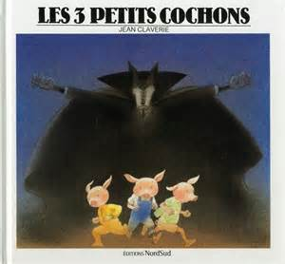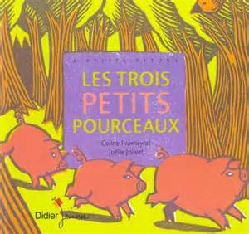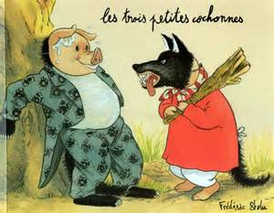
1 2 3

« Les trois petits cochons » est un conte traditionnel anglais datant du XVIIIème siècle. Il a été rendu célèbre grâce à son adaptation par les Studios Disney en 1933.

Voici une version française datant de 1926 :
« Il y avait une fois trois petits cochonnets qui s’en allèrent chercher fortune par le monde. Le premier rencontra un homme qui portait une botte de paille et il lui dit : – Bonhomme, donne-moi cette paille pour me bâtir une maison. L’homme lui donna la paille, et le petit cochonnet se bâtit une maison avec. Bientôt après le loup arriva, et, frappant à la porte, il s’écria : – Petit cochonnet, petit cochonnet, laisse-moi entrer. – Non, non, par la barbiche de mon petit menton. Alors le loup répliqua : – Eh bien ! je soufflerai, et je gronderai, et j’écraserai ta maison. De sorte qu’il souffla et qu’il gronda, et il écrasa la maison et mangea le premier petit cochonnet. Le second petit cochon rencontra un homme qui portait un fagot d’épines, et il lui dit : – Bonhomme, donne-moi ces épines pour me bâtir une maison. Le bonhomme lui donna les épines et le petit cochon bâtit sa maison. Bientôt après le loup arriva de nouveau, et il dit : – Petit cochonnet, petit cochonnet, laisse-moi entrer. – Non, non, par la barbiche de mon petit menton. – Eh bien ! je soufflerai, et je gronderai, et j’écraserai ta maison. De sorte qu’il souffla et qu’il gronda, et il écrasa la maison et mangea le second petit cochonnet. Le troisième petit cochon rencontra un homme avec un chargement de briques, et lui dit : – Bonhomme, donne-moi ces briques pour me bâtir une maison. L’homme lui donna les briques et il se bâtit avec une maison bien solide. De nouveau, le loup arriva, et dit : – Petit cochonnet, petit cochonnet, laisse-moi entrer. – Non, non, par la barbiche de mon petit menton. – Alors je soufflerai, et je gronderai, et j’écraserai ta maison. De sorte qu’il souffla, et il gronda, et il souffla, et souffla encore, et il gronda, et gronda encore, mais il ne put pas écraser la maison. À la fin, il s’arrêta et dit au cochonnet: – Petit cochon, je sais où il y a un joli champ de navets. – Où ça ? demanda le petit cochon. – Là-bas, dans le champ du forgeron ; si tu es prêt demain matin, nous irons en chercher ensemble et nous en rapporterons pour notre souper. – Bon, dit le cochonnet. À quelle heure ?
2 – Oh ! À six heures. Mais le petit cochon se leva à cinq heures et courut chercher les navets, avant que le loup fût levé, et quand le loup arriva en criant : – Petit cochon, es-tu prêt? Le petit cochon répondit : – Prêt? Il y a longtemps que je suis revenu, et les navets sont presque cuits. Le loup fut très en colère, mais il pensa qu’il trouverait bien le moyen de venir à bout du petit cochon, et il dit seulement : – Petit cochon, je sais où il y a un beau pommier tout couvert de pommes mûres. – Où ça ? dit le cochon. – Là-bas, dans les vergers de la cure(2) ; et si tu veux tenir ta parole, je viendrai te chercher demain matin à cinq heures pour y aller. Le petit cochon ne dit rien, mais il se leva à quatre heures et courut chercher les pommes, espérant être rentré avant l’arrivée du loup. Mais il lui fallut longtemps pour grimper en haut de l’arbre, de sorte que, juste comme il allait descendre, il vit arriver le loup. Celui-ci lui dit : – Comment ! Tu es déjà là ? Est-ce que les pommes sont mûres ? – Certainement, dit le petit cochon. Goûte ! Et il jeta la pomme si loin que pendant que le loup allait la ramasser, le petit cochon sauta par terre et courut à sa maison. Le lendemain, le loup revint de nouveau et dit : – Petit cochon, il y a une foire à la ville, cet après-midi. Veux-tu venir ? – Oh ! oui, dit le cochon. À quelle heure ? – À trois heures, dit le loup. Comme d’habitude, le petit cochon partit bien avant l’heure, alla à la foire où il acheta une baratte (1) et il était en train de la faire rouler jusque chez lui quand il vit venir le loup. Alors il se cacha dans la baratte et la fit rouler en bas de la colline, si vite que le loup prit peur et s’enfuit chez lui. Il alla vers la maison du cochon et lui raconta combien il avait eu peur d’une grosse chose ronde qui roulait toute seule sur la route. Alors le petit cochon se mit à rire en disant : – C’était moi ! Je t’ai fait peur, alors ! Sur quoi le loup fut si en colère qu’il voulut descendre par la cheminée pour manger le petit cochon. Mais celui-ci se hâta de mettre une grande marmite d’eau sur le feu, et juste comme le loup descendait... il ôta le couvercle, et le loup tomba dans l’eau bouillante ! Le petit cochon remit bien vite le couvercle, et quand le loup fut cuit, il le mangea pour son souper. » -https://theatremassalia.files.wordpress.com/2013/03/les-3-petits-cochons-conte-traditionnel.pdf

L’album de Jean Claverie est une version du texte source des trois petits cochons.
« Les trois petits pourceaux » en est une adaptation.
Avec « Les trois petites cochonnes », Frédéric Stehr a créé une parodie.

Autres contes détournés…
-Transposition dans la vie quotidienne :
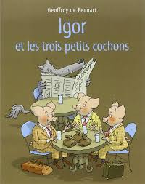
-Contes à l’envers (le loup n’est pas le méchant que l’on croit… Enfin, c’est ce qu’il dit !) :
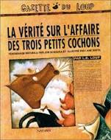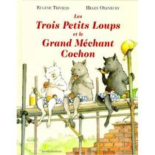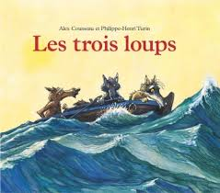
-Autres :
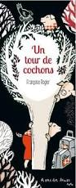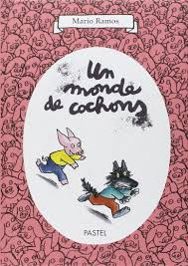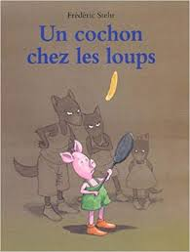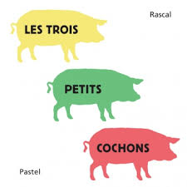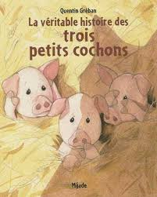

Pour aller plus loin…
-Détournements, adaptations, parodies, réécritures, réappropriations, transpositions, variations, mélanges de contes – des références :
http://www.cndp.fr/crdp-reims/fileadmin/documents/cddp10/contes_detournes/en_pret_cycles_1_et_2.pdf
-Du conte traditionnel au conte détourné :
http://www.laligue85.org/fra/pdf/lfl/formation/CR-du-conte-traditionnel-au-conte-detourne.pdf

